ПЭК высадила деревья в Челнах и приняла участие
в масштабном субботнике

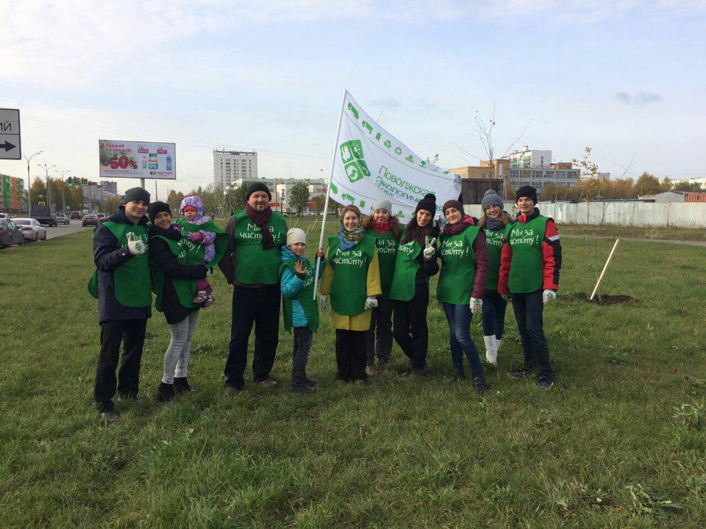

22 октября в Набережных Челнах состоялся общегородской субботник,в котором приняли участие более 24 тысяч челнинцев. Поволжская экологическая компания не просто стала участником этого масштабного события, а по традиции внесла свой вклад в благоустройство города: сотрудники компании вместе с семьями, детьми высадили 57 молодых берёзок вдоль улицы В. Полякова. Самой юной участницей и помощницей при высадке деревьев стала дочь руководителем отдела по работе с промышленным комплексом ПЭК Александра Ермилова, Юстина Ермилова – Юстине всего 2,5 годика!
В мероприятиях по очистке и озеленению территорий приняли участие 908 организаций, привлечено 390 ед.техники. За день было очищено от листвы и мусора 1840 га, вывезено 2520 куб.м мусора.
Погода способствовала нашим благим делам – радовала солнцем и подарила заряд на все выходные! Это был лучший субботник, какой только можно себе представить.

Источник: Поволжская экологическая компания: официальный сайт – Режим доступа: http://ecocompany.ru/

